مدرسة
الاسم:
امتحان (اللغة العربية 1)
- أحلل الكلمات الآتية إلى حروف و مقاطع:
3 ع
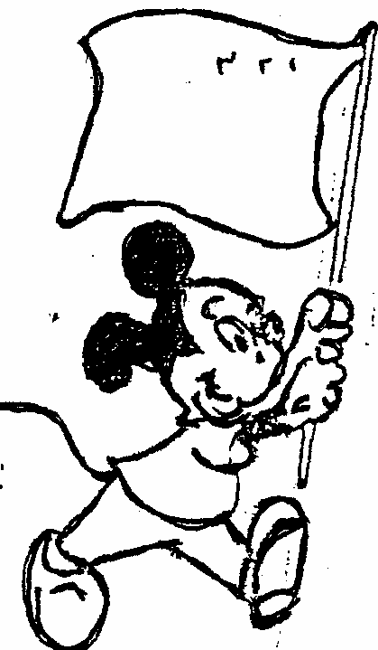
رافَقَ

دَخَلَ

الْيَوْمِ

- أركب من الكلمات الآتية جملة مفيدة:
2ع
الأَبُ ، بِكَلامِ ، ابْنَتِهِ ، سُرَّ
3 علامات
3)أصنف الكلمات الآتية حسب الجدول الآتي:
السَّماء ، الْكِتاب ، الْمَدْرَسَة، التَّلاميذ، الْأُسْرَة، الْجَميع
كلمات لامها شمسية | كلمات لامها قمرية

- أصل بخط بين الكلمة من العمود الأول بما يناسبها في المعنى من العمود الثاني
النّافِذَة
ضَروريّ
وِقايَة

حِمايَة
الشُّباك
مُهِمٌ

3 ع

2 ع
- أضع دائرة حول حرف المد في الكلمات الآتية:
نَـشـاط ، مَـسْرور ، تَـقدير ، ضَروريّ
6) أكتب كلمتين في آخرهما تاء مبسوطة :
2 ع

،

